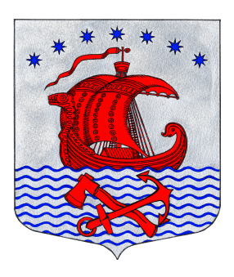
СОВЕТ ДЕПУТАТОВ
СВИРИЦКОГО СЕЛЬСКОГО ПОСЕЛЕНИЯ
ВОЛХОВСКОГО МУНИЦИПАЛЬНОГО РАЙОНА
ЛЕНИНГРАДСКОЙ ОБЛАСТИ
(пятого созыва)

РЕШЕНИЕ

от «08» сентября 2025 года №50

О списании здания клуба, расположенного
по адресу: Ленинградская область, Волховский район,
п.Свирица, ул.Новая Свирица, д.34

Руководствуясь решением совета депутатов от 31.03.2023г. №183 «Об утверждении Положения об управлении и распоряжении муниципальным имуществом в муниципальном образовании Свирицкое сельское поселение Волховского района Ленинградской области», в связи с постановлением администрации от 04.09.2025г. № 152 «О признании здания клуба аварийным и подлежащим сносу» и на основании технического заключения ООО «ЛРК Строй надзор» №ОБ-225-1123 от 19 декабря 2023 года, составленного по результатам обследования строительных конструкций здания клуба, находящегося по адресу: Ленинградская область, Волховский район, Свирицкое сельское поселение, поселок Свирица, улица Новая Свирица, дом 34», совет депутатов решил:
1. Списать здание клуба, расположенное по адресу: Ленинградская область, Волховский район, п.Свирица, ул.Новая Свирица, д.34.
2. Настоящее решение подлежит официальному опубликованию в газете «Волховские огни» и размещению на официальном сайте Свирицкого сельского поселения в сети Интернет (svirica-adm.ru).
3. Решение вступает в законную силу после его официального опубликования (обнародования).
4. Контроль исполнения настоящего решения оставляю за собой.

Глава
Свирицкого сельского поселения А.В. Куликов

